Programme bonifié de mesures incitatives
pour l’abattage du loup dans le Slave Nord

Foire aux questions

1. Depuis quand y a-t-il un programme de mesures incitatives pour l’abattage du loup aux Territoires du Nord-Ouest (TNO), et quelles sommes sont versées aux chasseurs?

À l’hiver 2008-2009, un premier programme d’abattage de loups d’une durée de deux ans a été mis en œuvre dans la région du Slave Nord. Les chasseurs étaient payés 100 $ par carcasse de loup dépouillée.

En juin 2009, des relevés photographiques de l’aire de mise bas du caribou de Bathurst ont mis au jour un déclin important du nombre de bêtes de la harde, ce qui a incité l’Office des ressources renouvelables du Wek’èezhìi à recommander l’imposition de restrictions de chasse draconiennes. À cette époque, les collectivités du Slave Nord rapportaient que les loups participaient au déclin de la harde de Bathurst, et qu’un programme de mesures incitatives pour l’abattage du loup permettrait de contrôler le nombre de prédateurs aux TNO. Le programme en vigueur dans la région du Slave Nord a été étendu à l’ensemble des TNO.

Des relevés photographiques supplémentaires de l’aire de mise bas de la harde de Bathurst effectués en juin 2012 et 2015 ont confirmé le déclin continu de la harde. Pour le contrer, et pour soutenir l’économie traditionnelle, le programme de mesures incitatives pour l’abattage du loup a été bonifié encore en 2015 : un loup dépouillé était dorénavant payé 200 $; pour une fourrure préparée selon la méthode traditionnelle, on offrait 400 $ de plus; finalement, si la fourrure respectait les critères de grande qualité du programme Fourrures authentiques de la vallée du Mackenzie, elle était payée 350 $ de plus.

2. Quels ont été les résultats du dernier programme de mesures incitatives pour l’abattage du loup?

Bien que le programme ait permis d’abattre un plus grand nombre de loups, le nombre d’animaux capturés est resté faible. De plus, très peu des individus abattus provenaient de l’aire d’hivernage de la harde de Bathurst, la zone visée pour aider au recouvrement de cette population.

De 25 % à 40 % des loups abattus dans le cadre de ce programme l’ont été à proximité des collectivités ou des dépotoirs, ce qui a permis d’éviter que ces animaux ne créent de problèmes aux résidents ou de dommages aux propriétés situées au pourtour des lieux habités.

3. Pourquoi le programme de mesures incitatives pour l’abattage du loup dans l’aire d’hivernage du caribou de Bathurst et de Bluenose-est est-il bonifié?

Au mois d’août 2018, au lac Francois, à une centaine de kilomètres à l’est de Yellowknife, le ministère de l’Environnement et des Ressources naturelles (MERN) a organisé une réunion sur les terres ancestrales à laquelle ont été conviés des aînés, des leaders et des jeunes représentants des gouvernements et des organismes autochtones de la région du Slave Nord. Les participants ont partagé des renseignements au sujet des caribous, des orignaux, des loups et des feux de forêt.

Des participants nous ont affirmé que la principale raison pour laquelle les chasseurs ne profitaient pas pleinement du programme de mesures incitatives pour l’abattage du loup dans l’aire d’hivernage du caribou de la toundra était le coût élevé du carburant et des fournitures nécessaires pour atteindre la zone visée en hiver.

Les participants ont précisé qu’une augmentation considérable des montants versés faciliterait l’accès des chasseurs aux zones de la région du Slave Nord où les caribous de la toundra passent l’hiver, et les aiderait également à s’intégrer davantage à l’économie traditionnelle.

Suivant la réunion au lac Francois, le GTNO a présenté les résultats des relevés photographiques de l’aire de mise bas de la harde de Bathurst et de la harde de Bluenose-est effectués en juin 2018. Ces résultats ont confirmé le déclin continu et très préoccupant des deux hardes.

Pour faciliter le rétablissement des hardes de caribous de Bathurst et de Bluenose-est, le GTNO bonifie considérablement les mesures incitatives pour l’abattage du loup dans le Slave Nord. Ces mesures rendront la chasse au loup dans l’aide d’hivernage du caribou de la toundra plus lucrative pour les chasseurs, et augmenteront les chances de rétablir la harde de caribous.

4. Comment le programme de mesures incitatives pour l’abattage du loup dans le Slave Nord a-t-il été bonifié?
Une nouvelle zone faisant l’objet de mesures incitatives pour l’abattage du loup sera créée dans la région du Slave Nord pour la saison hivernale 2018-2019. Elle chevauche l’aire de répartition hivernale actuelle des hardes de caribous de Bathurst et de Bluenose-est. Des mesures incitatives bonifiées s’appliqueront à l’abattage du loup dans cette zone.

Le paiement pour une carcasse de loup a été porté à 900 $ par loup; les chasseurs sont admissibles à un montant supplémentaire de 400 $ si la fourrure est préparée selon la norme traditionnelle ou taxidermique, et à un deuxième montant de 350 $, si la fourrure respecte les critères de grande qualité du programme Fourrures authentiques de la vallée du Mackenzie.

L’actuel programme de mesures incitatives pour l’abattage du loup en vigueur dans toutes les régions des TNO continue d’appuyer l’économie traditionnelle en offrant le paiement habituel de 200 $ pour une carcasse de loup, auquel peut s’ajouter un montant supplémentaire de 400 $ si la fourrure est préparée selon la norme traditionnelle ou taxidermique, et à un deuxième montant de 350 $, si la fourrure respecte les critères de grande qualité du programme Fourrures authentiques de la vallée du Mackenzie.

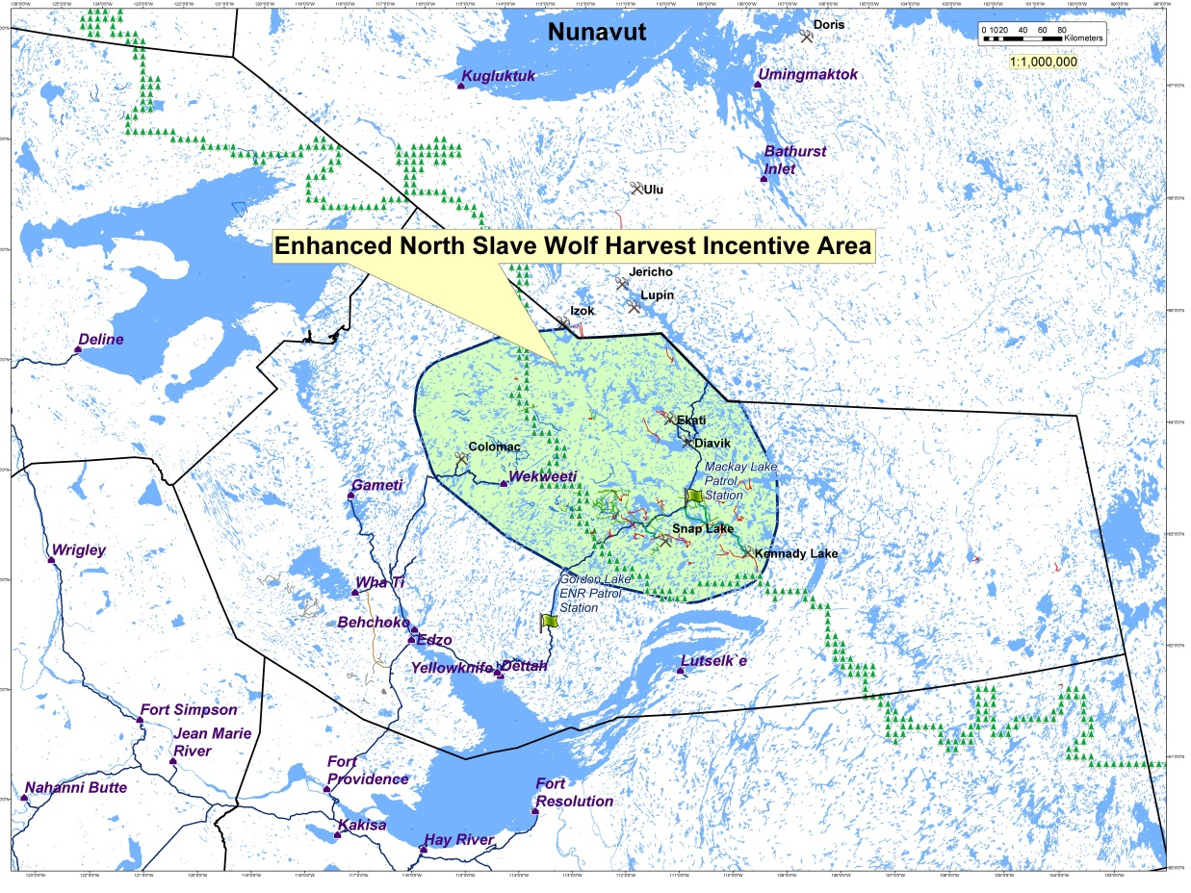

5. Comment les chasseurs peuvent-ils participer au programme bonifié de mesures incitatives pour l’abattage du loup dans le Slave Nord?

Les chasseurs qui fréquentent la zone de chasse visée doivent s’inscrire à l’un des postes de patrouille qui seront établis au lac Gordon, au lac Mackay, à Wekweètı̀ et possiblement à Gamètı̀, dépendamment des zones que fréquentera le caribou de la toundra pendant l’hiver.

Le chasseur qui tue un loup dans la zone devra rapporter la carcasse à un poste de patrouille, où on attribuera à celle-ci une marque d’identification unique. Le personnel du poste remettra au chasseur un reçu.

Le chasseur pourra alors soit apporter la carcasse (dépouillée ou non) chez lui pour préparer la fourrure, soit la laisser au personnel du poste de patrouille, qui confiera à un peaussier compétent la tâche de préparer la fourrure et d’entreposer la carcasse de façon sécuritaire, jusqu’à ce qu’elle puisse être envoyée aux fins d’autopsie et d’analyse scientifique.

Le chasseur pourra monnayer son reçu aux bureaux régionaux du MERN dans la région du Slave Nord (Yellowknife, Behchokǫ̀ ou Łutselk’e).

Les chasseurs résidents ne sont admissibles qu’à la mesure incitative bonifiée pour la carcasse de loup (900 $).

6. Que se passe-t-il avec les carcasses recueillies dans le cadre du programme?
La carcasse de loup dépouillée subira une autopsie afin de nous en apprendre davantage sur l’état nutritionnel, l’âge, la diète et les habitudes alimentaires des loups migrateurs abattus.

Un certain nombre d’échantillons seront prélevés : des dents, pour estimer l’âge du loup, de la graisse pour mesurer l’état physique de la bête et des tissus pour effectuer diverses analyses : gênes, contaminants, régime alimentaire (isotopes stables), parasites et maladies. Si des échantillons sont obtenus pendant la saison de la reproduction (de la mi-mars à la mi-avril), l’appareil reproducteur des louves sera analysé pour déterminer la taille potentielle de leur portée.

Le MERN travaillera avec les écoles secondaires et le Collège Aurora pour offrir aux élèves et aux étudiants des occasions d’apprentissage, dans la mesure du possible, tout au long du processus d’échantillonnage et d’analyse.

7. Qu’arrivera-t-il aux fourrures?
Les peaux de loups abattus seront préparées selon la norme traditionnelle ou taxidermique, puis vendues lors de ventes aux enchères de fourrure ou sur le marché privé, par le chasseur. Des mesures incitatives plus avantageuses seront offertes pour la préparation de peaux à la norme taxidermique, non seulement parce que cela prend plus de temps, mais aussi parce que la peau se vend à un prix plus élevé aux enchères. Le MERN organise régulièrement des ateliers pour enseigner aux chasseurs traditionnels comment préparer les peaux.

Certaines des fourrures de loups acquises dans le cadre du présent programme serviront à orner les manteaux des membres de la délégation ténoise lors de futurs Jeux d’hiver de l’Arctique.

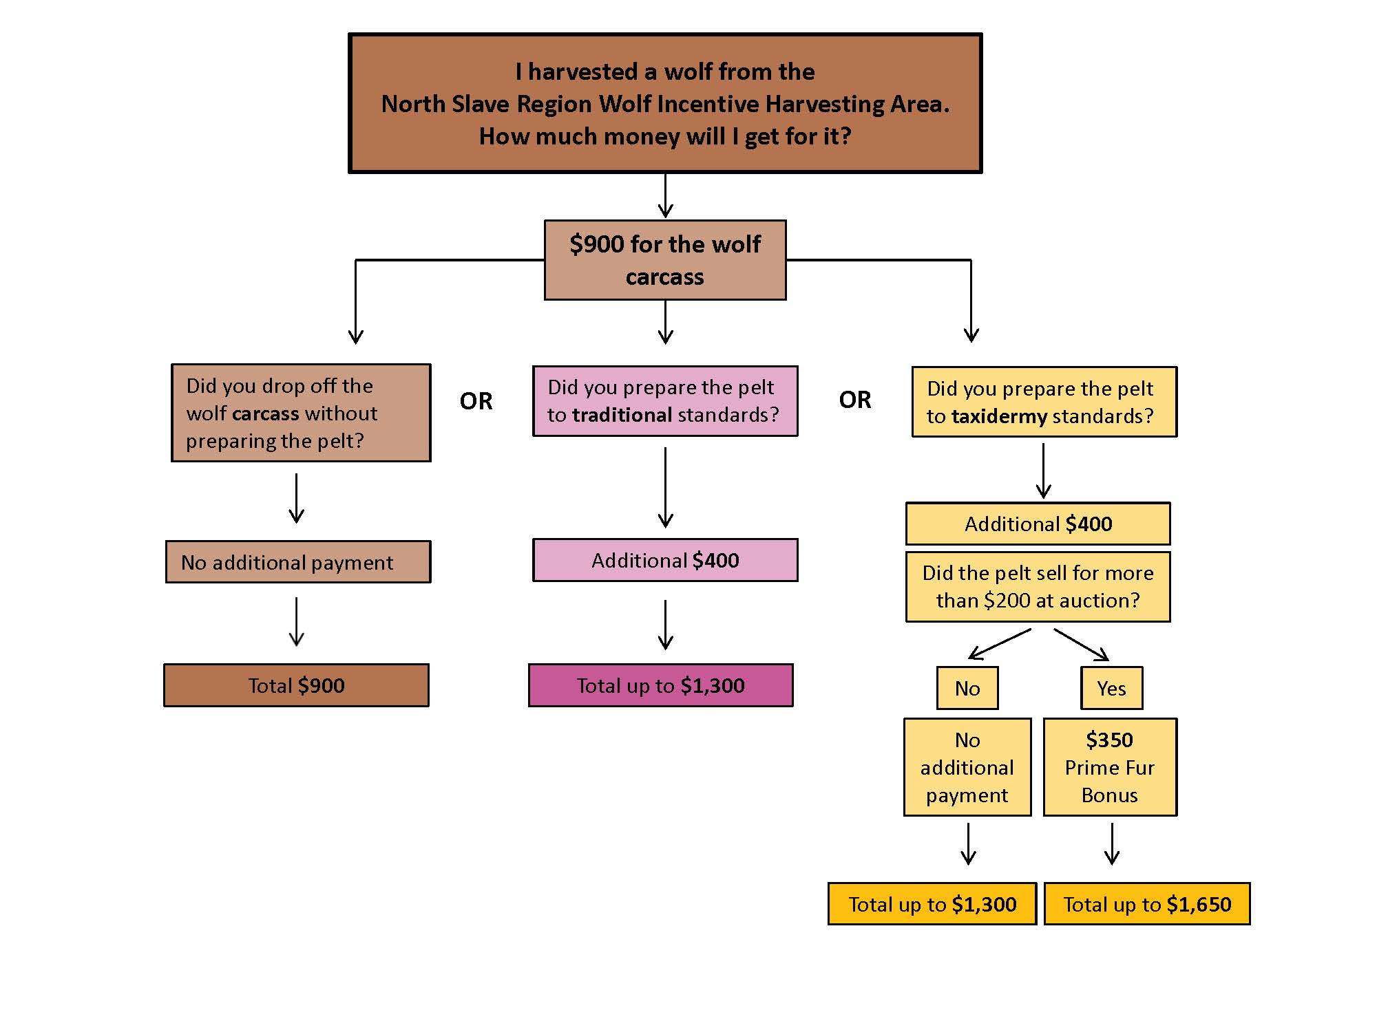

8. Comment le GTNO préviendra-t-il la chasse illégale ou le harcèlement du caribou pendant la période d’abattage du loup?
La zone visée par des mesures incitatives pour l’abattage du loup dans le Slave Nord chevauche la zone de gestion du noyau de population mobile du caribou de Bathurst.

Le GTNO s’attend à ce que les améliorations apportées au programme de mesures incitatives pour l’abattage du loup dans le Slave Nord génèrent davantage d’activité humaine dans l’aire d’hivernage du caribou de la toundra. Il est essentiel que les chasseurs comprennent et respectent la loi qui encadre la chasse au caribou et le harcèlement de cet animal.

Le GTNO s’engage à prévenir la chasse illégale ou le harcèlement du caribou. Les agents du MERN redoubleront d’efforts auprès des chasseurs aux postes de patrouille et augmenteront la fréquence des patrouilles de surveillance aérienne et terrestre pour réduire les risques d’infraction.

Il est illégal de pourchasser, d’épuiser, de perturber, de déranger indûment ou de harceler d’une quelconque façon les animaux, y compris le caribou. Les cas documentés de chasse illégale ou de harcèlement du caribou feront l’objet de poursuites en vertu de la Loi sur la faune des TNO.

